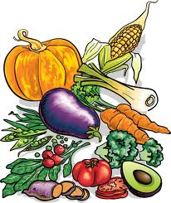

JÍDELNÍČEK
Od 7.5 do 11.5. 2012

DEN | PŘESNÍDÁVKA | OBĚD | SVAČINKA
PONDĚLÍ | Mrkev, minerálka  Chléb s rybí pomazánkou  Okurek  Bílá káva | Polévka rýžová  Hrachová kaše  Párek, chléb  Sirup | Banánový salát  Oplatek  Mátový čaj
ÚTERÝ |  | STÁTNÍ SVÁTEK
STŘEDA | Kedlubna, džus  Grahamový rohlík s vlašskou pomazánkou  Paprika  Malcao | Polévka drůbková s těstovinou  Segedínský guláš  Knedlík  Minerálka | Topinka s česnekovou pomazánkou  Rajče  Heřmánkový čaj
ČTVRTEK | Jablko, sirup  Chléb s ořechovou pomazánkou  Okurek  Čaj s mlékem | Polévka z vaječné jíšky  Kotleta na zelenině  Brambory  Džus | Domácí jogurt  Lupínky  Ovocný čaj
PÁTEK | Mrkev, minerálka  Grahamový rohlík  s drožďovou pomazánkou  Paprika  Kakao | Polévka bramborová  Španělský ptáček  Rýže  Citronáda | Těstoviny „Želvy Ninji“  Lipový čaj


Změna jídelníčku vyhrazena !

V Jeseníku dne : 27.4.2012

Zpracovala: Schildnerová Pavlína - kuchařka
Schválil: Hrouda Petr – provozář ŠJ
DOBROU CHUŤ !

